5.3.2.5. Microservices Documentation Evidence for Sprint Review
Durante el Sprint 2 se amplió la documentación de las interfaces REST de ShareWay mediante OpenAPI y Swagger UI. Los contratos revisados abarcan el registro de pasajeros, la revisión documental y disponibilidad del conductor, la creación de solicitudes y propuestas de matching, la gestión de reservas, la ejecución del viaje y el procesamiento de pagos y liquidaciones. La documentación presenta los métodos HTTP, las rutas, los parámetros y los modelos de intercambio de cada servicio.
La revisión se sustenta en las versiones de los repositorios indicadas en la Tabla 99 y en interacciones reales realizadas desde Swagger UI el 1 de noviembre de 2026. Se ejecutaron 28 casos funcionales sobre 21 combinaciones de método y ruta: 27 devolvieron el estado HTTP esperado y uno evidenció una diferencia en el tratamiento de errores. Las repeticiones de generación de propuestas, creación de reserva y recepción de TripCompleted conservaron sus identificadores, conforme a los casos de idempotencia comprobados.
Las capturas se obtuvieron en un entorno local con bases de datos aisladas y datos ficticios. Esta evidencia permite revisar los contratos y sus respuestas; la configuración de Render y la evidencia de despliegue se presentan por separado en la sección 5.3.2.6. Los eventos internos se enviaron manualmente y no constituyen una demostración de integración automática de extremo a extremo.

Documentación y condiciones de acceso
Cada servicio Java publica su contrato en /v3/api-docs y su interfaz Swagger en /swagger-ui/index.html. Trip Execution utiliza /openapi/v1.json y /swagger/index.html; en la versión revisada estas rutas se habilitan en Development. El API Gateway agrupa los contratos en /docs. Los enlaces de Render siguientes corresponden a los consignados en el informe; la ejecución documentada en esta sección utilizó las direcciones locales verificadas.
Código / servicio | Swagger verificado localmente | Documentación en Render
DM — Driver Management | http://localhost:18082/swagger-ui/index.html | Swagger DM
TP — Trip Planning & Matching | http://localhost:8081/swagger-ui/index.html | Swagger TP
BP — Booking & Pricing | http://localhost:18080/swagger-ui/index.html | Swagger BP
TE — Trip Execution | http://localhost:18083/swagger/index.html | Swagger TE
PS — Payments & Settlement | http://localhost:18085/swagger-ui/index.html | Swagger PS
API Gateway: documentación local agrupada · URL consignada en el informe
Se empleó Bearer JWT para los recursos protegidos de Driver Management y Payments & Settlement. En Driver Management los tokens se obtuvieron mediante login; para Payments se utilizaron tokens firmados exclusivamente para la instancia local y roles PASSENGER, DRIVER y ADMIN. Las operaciones internas de Payments requieren X-Internal-Api-Key. Booking recibe X-User-Id y admite Idempotency-Key en la creación de reservas. Las llamadas directas a Trip Planning y Trip Execution no acreditan la autenticación a través del gateway.
Convenciones: los IDs propios son UUID, salvo el identificador numérico de las reglas tarifarias. En Trip Planning, passengerId y driverId permanecen como Long. Las fechas se expresan como YYYY-MM-DD; los instantes incluyen zona UTC; las horas de la agenda semanal de Driver Management usan HH:mm. Los ejemplos monetarios observados se muestran con los campos y valores devueltos por cada servicio.

Relación de endpoints y respuestas
Tabla 98. Operaciones documentadas y contrastadas mediante Swagger UI durante la revisión del Sprint 2. La documentación asociada a cada grupo se identifica con el código de servicio de la tabla de acceso. Los ejemplos son extractos de respuestas reales: se seleccionan campos para facilitar la lectura, sin sustituir los archivos JSON completos del paquete de evidencias.

Driver Management — documentación DM
Método, sintaxis y acción | Parámetros y acceso | Respuestas y ejemplo
PUT /api/v1/drivers/me/availability  Reemplazar la agenda semanal (US-19). | Body JSON: slots.  Acceso: Bearer JWT; DRIVER. | 200; 400  Ejemplo observado: {"slots":[{"dayOfWeek":"MONDAY","startTime":"07:00","endTime":"09:00"}]}
GET /api/v1/drivers/me/availability  Consultar la agenda semanal (US-19). | Acceso: Bearer JWT; DRIVER. | 200  Ejemplo observado: {"slots":[{"dayOfWeek":"MONDAY","startTime":"07:00","endTime":"09:00"}]}
POST /api/v1/auth/register  Registrar una cuenta de pasajero (US-31). | Body JSON: email, password, fullName, phone.  Acceso: público. | 201  Ejemplo observado: {"id":"471c6b5a-4e86-4a18-9ad4-96da0f667b6f","role":"PASSENGER"}
PATCH /api/v1/driver-documents/{id}/review  Revisar un documento del conductor (US-33). | Ruta/query/cabecera: id.  Body JSON: decision.  Acceso: Bearer JWT; ADMIN. | 200  Ejemplo observado: {"id":"f70ebf95-c7bd-4ba4-8d47-df31ecc61521","status":"APPROVED","driverId":"811f3e67-f0d7-4674-8b99-e3190cfa19b6","type":"DRIVERS_LICENSE"}
La agenda semanal se reemplaza por completo. En la prueba se guardó MONDAY de 07:00 a 09:00 y se recuperó la misma franja. Agregar otra de 08:00 a 10:00 produjo 400 y el mensaje de solapamiento. La aprobación de un documento aislado acredita su revisión, no la verificación completa del conductor.

Trip Planning & Matching — documentación TP
Método, sintaxis y acción | Parámetros y acceso | Respuestas y ejemplo
POST /api/v1/driver-availabilities  Registrar disponibilidad operativa por fecha. | Body JSON: driverId, operationZone, availableDate, startTime, endTime, availableSeats. | 201  Ejemplo observado: {"id":"94a68e02-a6e4-4d83-90fe-05eaef24ca57","driverId":10,"availableSeats":3}
POST /api/v1/trip-requests  Registrar una solicitud del pasajero. | Body JSON: passengerId, originLabel, destinationLabel, operationZone, originLat, originLng, destinationLat, destinationLng, travelDate, earliestDeparture, latestDeparture, seatsRequested. | 201; 400  Ejemplo observado: {"id":"c7cc4677-ea52-4154-a230-8d52b508e4ca","status":"PENDING_MATCH"}
POST /api/v1/trip-requests/{tripRequestId}/match-proposals  Generar propuestas de matching (aporte a US-20). | Ruta/query/cabecera: tripRequestId. | 200  Ejemplo observado: [{"id":"a31c4e5b-f307-463b-bd93-f05896b99ace","driverId":10,"estimatedFare":7.7,"estimatedDurationMinutes":60,"status":"PROPOSED"}]
GET /api/v1/trip-requests/{tripRequestId}/match-proposals  Consultar las propuestas generadas. | Ruta/query/cabecera: tripRequestId. | 200  Ejemplo observado: [{"id":"a31c4e5b-f307-463b-bd93-f05896b99ace","driverId":10,"estimatedFare":7.7,"estimatedDurationMinutes":60,"status":"PROPOSED"}]
La solicitud de muestra utilizó Chorrillos, fecha 2026-11-10, salida entre 07:30 y 08:30 y un asiento. La disponibilidad compatible fue de 07:00 a 09:00, con tres asientos. Se obtuvo una propuesta para driverId 10, tarifa estimada 7.70 y duración 60 minutos. El código filtra zona, fecha, superposición horaria y cupos, y limita el resultado a cinco conductores distintos. La repetición conservó el UUID de la propuesta. Esta versión no expone aceptación/rechazo de propuestas ni consulta de ruta optimizada con paradas; no se presenta como cumplimiento completo de US-21 o US-22.

Booking & Pricing — documentación BP
Método, sintaxis y acción | Parámetros y acceso | Respuestas y ejemplo
GET /fares/estimate  Estimar la tarifa de un grupo. | Ruta/query/cabecera: groupId. | 200  Ejemplo observado: {"amount":21.34,"currency":"PEN","ruleVersion":1}
POST /bookings  Solicitar una reserva de asiento (US-04). | Ruta/query/cabecera: X-User-Id, Idempotency-Key.  Body JSON: requestId, groupId. | 202  Ejemplo observado: {"bookingId":"ac839008-b129-4fe7-8cb3-39b7ca233de5","status":"REQUESTED"}
POST /bookings/{bookingId}/cancel  Cancelar una reserva (US-12). | Ruta/query/cabecera: bookingId, X-User-Id. | 200  Ejemplo observado: {"bookingId":"ac839008-b129-4fe7-8cb3-39b7ca233de5","status":"CANCELLED","currency":null,"penaltyAmount":null}
La estimación devolvió 21.34 PEN. La creación respondió 202 y estado REQUESTED; repetir la misma Idempotency-Key devolvió el mismo bookingId. La cancelación cambió el estado a CANCELLED y devolvió penaltyAmount y currency nulos; por tanto, esta ejecución no acredita una penalidad monetaria. Para sus datos de muestra se utilizó el grupo local 11111111-1111-1111-1111-111111111111.

Trip Execution — documentación TE
Método, sintaxis y acción | Parámetros y acceso | Respuestas y ejemplo
POST /api/viajes  Preparar un viaje con pasajeros de muestra. | Body JSON: grupoId, conductorId, pasajeros. | 201  Ejemplo observado: {"id":"44d86544-310e-4651-acee-8e1143d1fe0f"}
POST /api/viajes/{id}/iniciar  Iniciar un viaje con abordaje válido (US-24). | Ruta/query/cabecera: id.  Body JSON: conductorId. | 500 (diferencia: se esperaba 409); 200  Ejemplo observado: Sin cuerpo de respuesta.
POST /api/viajes/{id}/abordajes  Validar el abordaje mediante PIN o QR (US-11, US-23). | Ruta/query/cabecera: id.  Body JSON: conductorId, reservaId, codigo, metodo. | 200  Ejemplo observado: {"resultado":"Abordado","intentosFallidos":0,"intentosRestantes":3}
POST /api/viajes/{id}/finalizar  Finalizar un viaje en curso (US-25). | Ruta/query/cabecera: id.  Body JSON: conductorId. | 200  Ejemplo observado: Sin cuerpo de respuesta.
GET /api/viajes/{id}  Consultar el estado del viaje. | Ruta/query/cabecera: id. | 200  Ejemplo observado: {"id":"44d86544-310e-4651-acee-8e1143d1fe0f","estado":"Finalizado"}
El viaje se creó con un pasajero y un hash SHA-256 del PIN de prueba. El abordaje válido devolvió resultado Abordado, cero intentos fallidos y tres restantes. Después se ejecutaron inicio y finalización; la consulta posterior mostró estado Finalizado. Las operaciones iniciar y finalizar respondieron 200 sin cuerpo, aunque sus anotaciones anuncian 204. El caso sin abordaje devolvió 500 y se conserva como diferencia, no como prueba aprobada.

Payments & Settlement — documentación PS
Método, sintaxis y acción | Parámetros y acceso | Respuestas y ejemplo
POST /api/v1/payment-methods  Registrar un medio de pago tokenizado (prerrequisito). | Body JSON: cardToken, brand, last4, expMonth, expYear.  Acceso: Bearer JWT; PASSENGER. | 201  Ejemplo observado: {"id":"22232db5-f456-4ffd-845d-cb6031413bc1"}
POST /api/v1/internal/payments/authorizations  Autorizar el pago de una reserva (prerrequisito). | Body JSON: bookingId, passengerId, paymentMethodId, amount, currency.  Acceso: X-Internal-Api-Key. | 201  Ejemplo observado: {"id":"c5ad3cdc-d801-4b2d-a0da-9c6c7e59dde8","bookingId":"990bbd5d-3a54-5716-bc63-954f4fb150a8","status":"AUTHORIZED","currency":"PEN"}
POST /api/v1/internal/events/trip-completed  Capturar pagos y crear la liquidación (US-25). | Body JSON: tripId, driverId, completedAt, bookings.  Acceso: X-Internal-Api-Key. | 201; 200  Ejemplo observado: {"id":"09fdb3e7-272b-4974-9eb5-10568f7cd153","status":"PENDING","driverId":"9f013c6f-2608-57a3-9d71-02e9098786b7","currency":"PEN","grossAmount":40.0,"commissionAmount":6.0,"netAmount":34.0}
GET /api/v1/settlements/me/summary  Consultar el resumen de ganancias (US-25). | Acceso: Bearer JWT; DRIVER. | 200  Ejemplo observado: {"totalGross":40.0,"totalCommission":6.0,"totalNet":34.0,"pendingNet":34.0,"paidNet":0.0}
PATCH /api/v1/admin/settlements/{id}/mark-paid  Marcar una liquidación pendiente como pagada (US-25). | Ruta/query/cabecera: id.  Acceso: Bearer JWT; ADMIN. | 200; 409  Ejemplo observado: {"id":"09fdb3e7-272b-4974-9eb5-10568f7cd153","status":"PAID","driverId":"9f013c6f-2608-57a3-9d71-02e9098786b7","currency":"PEN","grossAmount":40.0,"commissionAmount":6.0,"netAmount":34.0}
Se autorizó un importe de 40 PEN mediante la pasarela simulada del proyecto y se envió manualmente TripCompleted. La liquidación respondió 201 con bruto 40, comisión 6, neto 34 y estado PENDING. Repetir el evento devolvió 200 y el mismo ID. El resumen mostró pendingNet 34; marcar el pago cambió el estado a PAID. Una segunda marcación produjo 409. Estos resultados comprueban las operaciones del servicio de forma aislada.

Operaciones complementarias del alcance documentado
Las siguientes operaciones se identificaron en el código y en los contratos revisados, pero no se ejecutaron en las capturas de esta sección. Los ejemplos de respuesta de esta tabla son ilustrativos de la estructura y no resultados de prueba. Se distinguen para evitar atribuirles validación funcional.
Doc. / método y ruta | Parámetros | Respuesta prevista / ejemplo ilustrativo
TP — GET /api/v1/trip-requests | Sin parámetros. | 200; lista de solicitudes. Ejemplo ilustrativo: [] (sin solicitudes).
BP — GET /bookings/{bookingId} | bookingId: UUID en la ruta. | 200; ejemplo ilustrativo: {"bookingId":"11111111-1111-1111-1111-111111111111","status":"REQUESTED"}. 404 si no existe.
PS — POST /api/v1/internal/events/booking-cancelled | X-Internal-Api-Key; body: bookingId (UUID), reason, cancelledAt y scheduledDepartureAt (instantes UTC). | 200; devuelve el pago tras aplicar penalidad o anular autorización. Ejemplo ilustrativo, extracto: {"status":"VOIDED"}. 404 sin pago; 409 ante estado incompatible.
PS — GET /api/v1/settlements/me | Bearer JWT, rol DRIVER. | 200; lista de liquidaciones propias. Ejemplo ilustrativo: [] (sin liquidaciones).
PS — GET /api/v1/settlements/me/{id} | id: UUID; Bearer JWT, rol DRIVER. | 200; liquidación propia. Ejemplo ilustrativo, extracto: {"status":"PENDING","grossAmount":40,"commissionAmount":6,"netAmount":34}. 404 si es ajena o no existe.
PS — GET /api/v1/admin/settlements | Bearer JWT, rol ADMIN; status opcional: PENDING o PAID. | 200; lista filtrada. Ejemplo ilustrativo: [] (sin coincidencias). 400 para un estado desconocido.
TE — POST /api/viajes/{id}/cancelar | id: UUID; body: motivo (texto obligatorio). | Controlador: 200 sin cuerpo; anotación OpenAPI: 204. Esta discrepancia se identificó por lectura del código; no se ejecutó la operación.
Los estados anteriores proceden de los controladores, servicios y README. Un error descrito por el código o el README no implica que figure explícitamente en el JSON OpenAPI. En particular, Driver Management y Payments generan varias respuestas de éxito por inferencia; sus contratos no enumeran exhaustivamente los errores descritos en el README. La captura de Payments muestra 201 como Undocumented en operaciones cuyo contrato anuncia 200.

Ejemplo de solicitud y explicación de respuesta
La siguiente interacción corresponde al cierre manual de un viaje en Payments & Settlement. La clave interna pertenece exclusivamente al entorno local de prueba. Los UUID son los utilizados en las evidencias.
POST http://localhost:18085/api/v1/internal/events/trip-completed
Content-Type: application/json
X-Internal-Api-Key: <clave de prueba local>
{
"tripId": "44d86544-310e-4651-acee-8e1143d1fe0f",
"driverId": "9f013c6f-2608-57a3-9d71-02e9098786b7",
"completedAt": "2026-11-01T21:25:46.164376+00:00",
"bookings": [
{
"bookingId": "990bbd5d-3a54-5716-bc63-954f4fb150a8",
"finalAmount": 40
}
]
}
Respuesta observada: HTTP 201 Created.
{
"id": "09fdb3e7-272b-4974-9eb5-10568f7cd153",
"tripId": "44d86544-310e-4651-acee-8e1143d1fe0f",
"driverId": "9f013c6f-2608-57a3-9d71-02e9098786b7",
"grossAmount": 40.0,
"commissionAmount": 6.0,
"netAmount": 34.0,
"currency": "PEN",
"status": "PENDING",
"tripCompletedAt": "2026-11-01T21:25:46.164376Z",
"createdAt": "2026-11-01T21:25:46.578895374Z",
"paidAt": null
}
El evento incluye un viaje y una reserva con importe final de 40.00. La respuesta crea una liquidación PENDING con comisión de 6.00 y neto de 34.00, de modo que bruto = comisión + neto. El estado pendiente identifica una liquidación aún no marcada como pagada; no constituye prueba de una transferencia bancaria. La repetición del mismo tripId devolvió el mismo ID de liquidación y HTTP 200.

Evidencias de interacción con Swagger UI
Las figuras muestran operaciones reales en Swagger UI, parámetros de muestra y respuestas del servidor. Se seleccionaron los casos que representan el alcance principal y sus diferencias. El ZIP complementario conserva las 57 capturas, las solicitudes y respuestas completas y los contratos utilizados.

Figura 1. Registro de disponibilidad semanal
PUT /api/v1/drivers/me/availability
Se reemplaza la agenda del conductor con una franja MONDAY de 07:00 a 09:00. HTTP 200 confirma la agenda recibida.
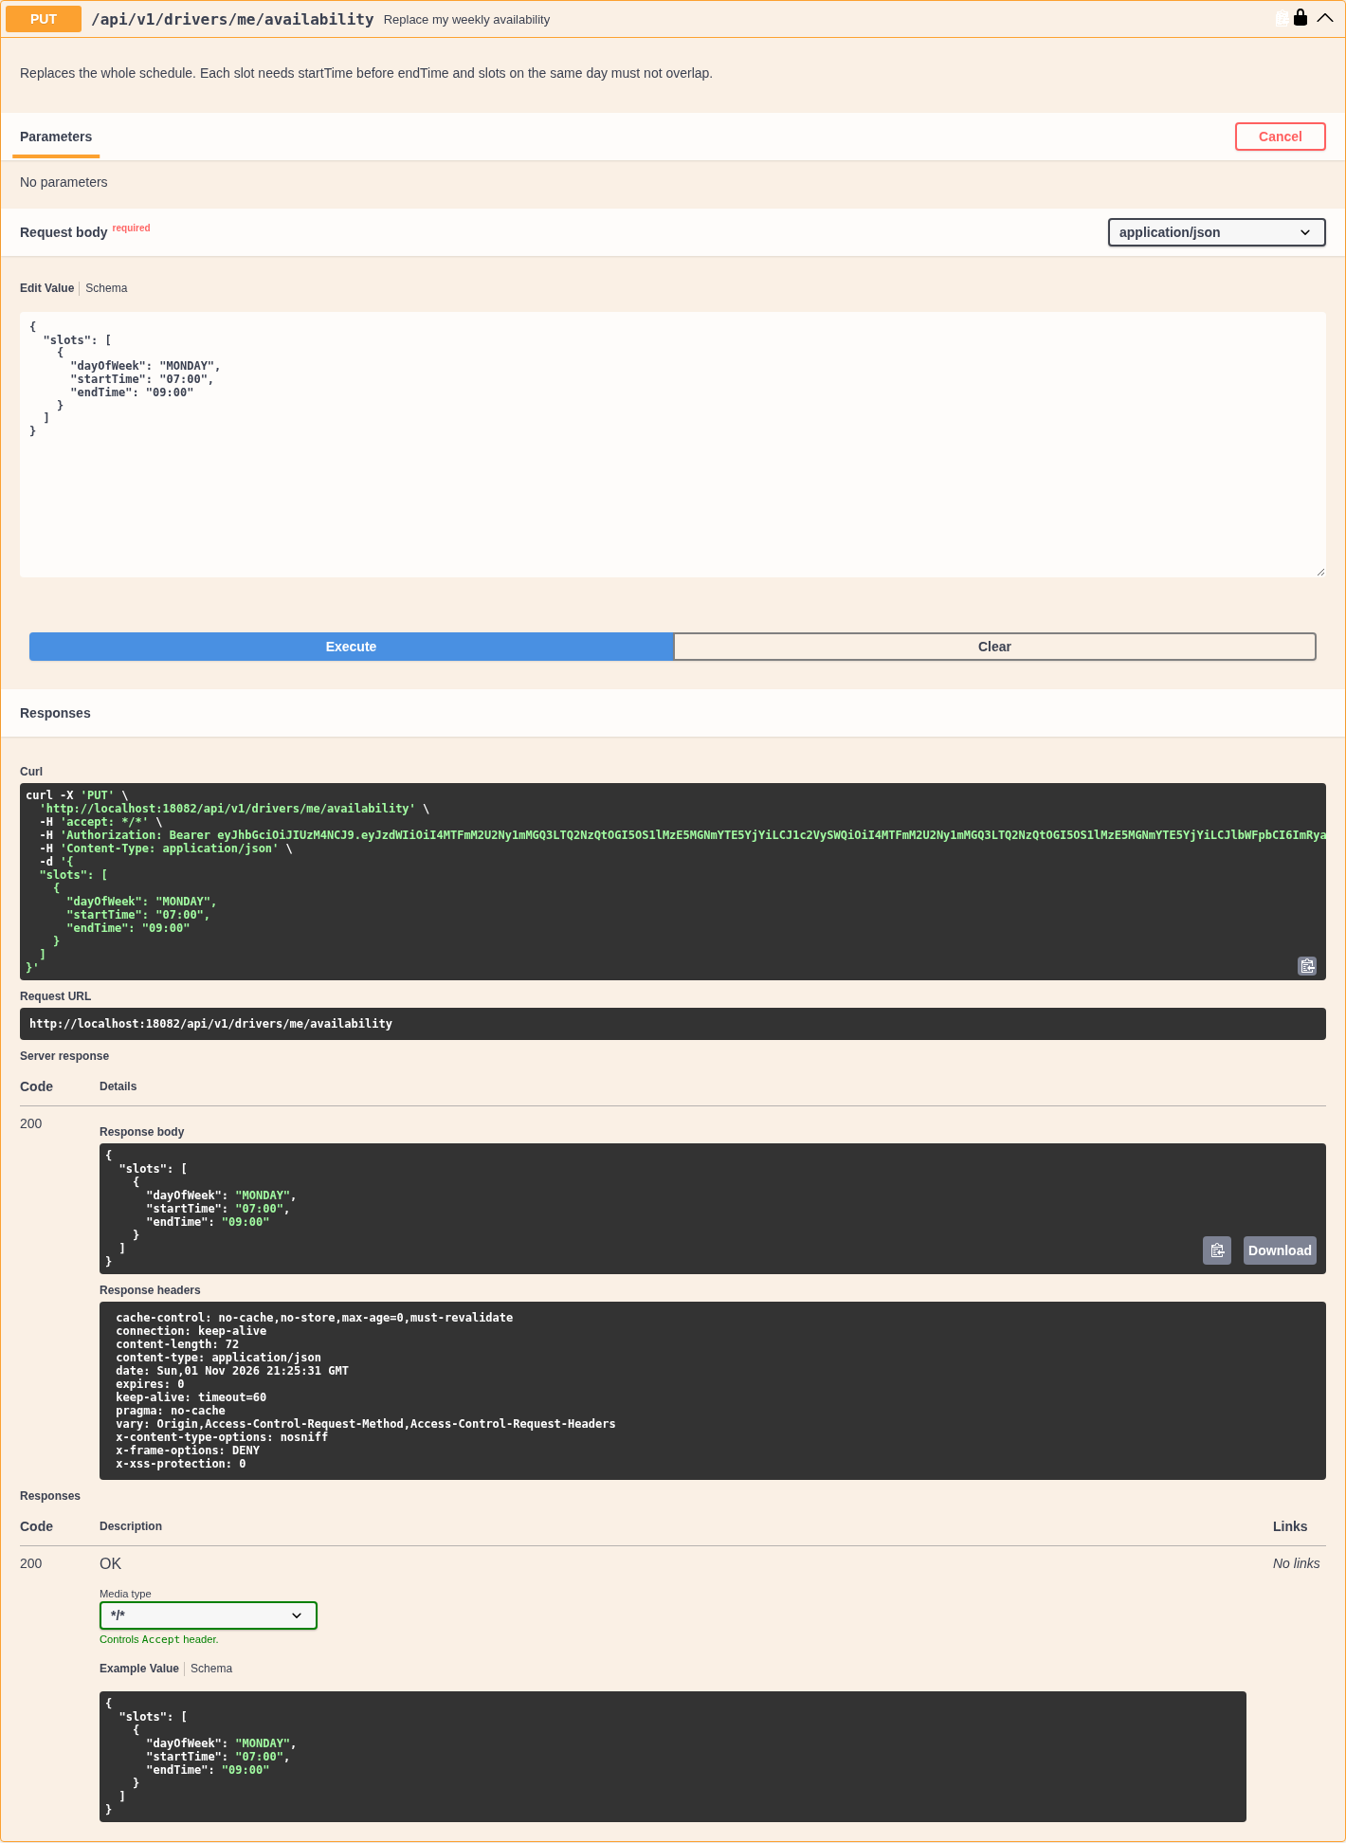
Fuente: elaboración propia a partir de una ejecución local de Swagger UI, 01/11/2026. Captura: 07-guardar-agenda-semanal.png

Figura 2. Validación de franjas superpuestas
PUT /api/v1/drivers/me/availability
Agregar una franja de 08:00 a 10:00 al mismo día devuelve HTTP 400. El mensaje identifica los dos intervalos que se superponen.
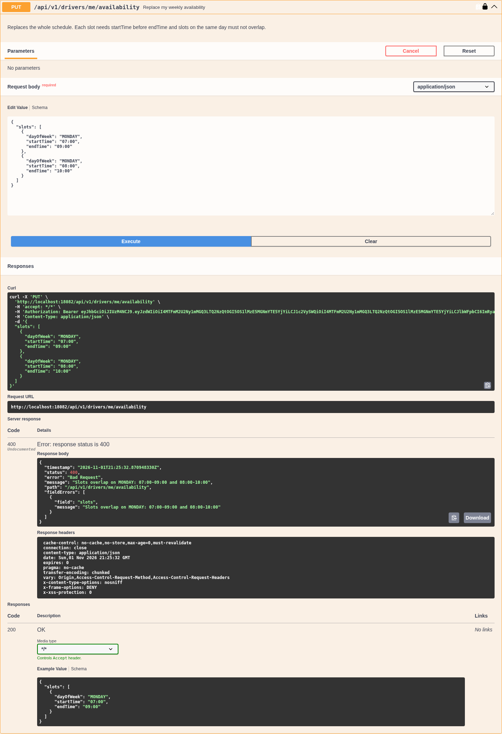
Fuente: elaboración propia a partir de una ejecución local de Swagger UI, 01/11/2026. Captura: 09-rechazar-solapamiento.png

Figura 3. Revisión documental del conductor
PATCH /api/v1/driver-documents/{id}/review
Un usuario ADMIN aprueba el documento de prueba. La respuesta HTTP 200 muestra status APPROVED; se acredita la revisión de ese documento.
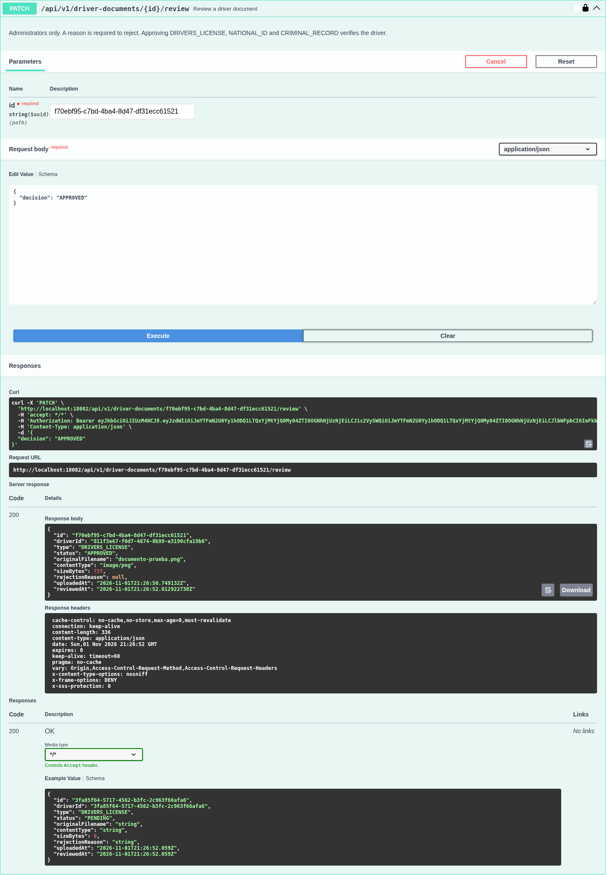
Fuente: elaboración propia a partir de una ejecución local de Swagger UI, 01/11/2026. Captura: 28-revisar-documento.png

Figura 4. Registro de una solicitud de viaje
POST /api/v1/trip-requests
El pasajero solicita un asiento para Chorrillos el 10 de noviembre de 2026. HTTP 201 devuelve el UUID de la solicitud utilizado en el matching.
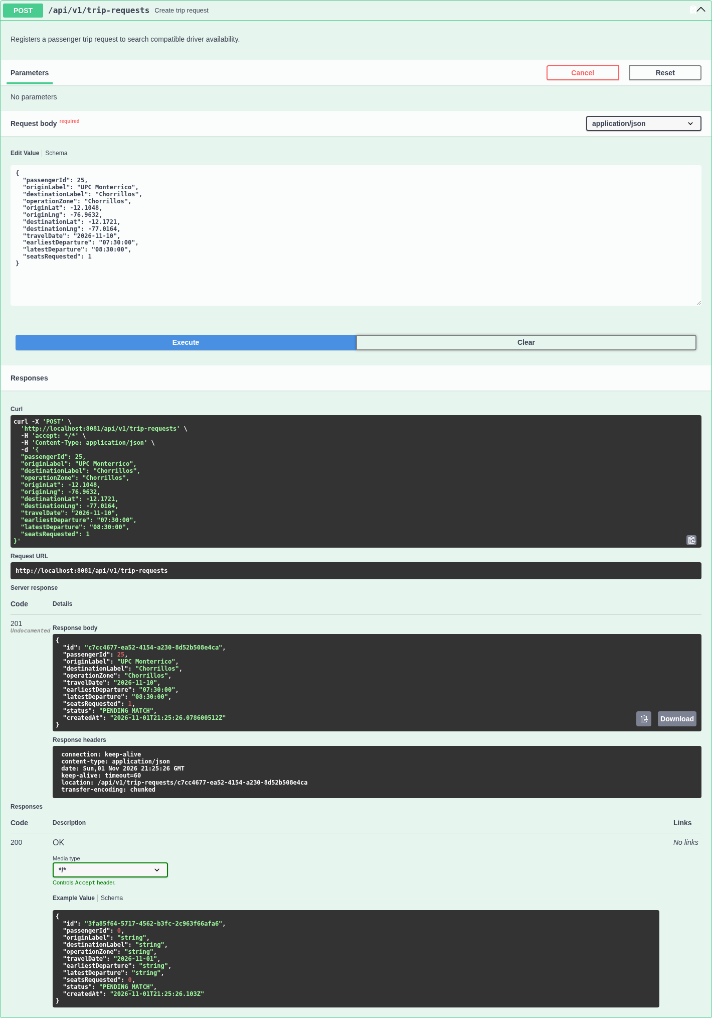
Fuente: elaboración propia a partir de una ejecución local de Swagger UI, 01/11/2026. Captura: 02-solicitud-viaje.png

Figura 5. Generación de propuestas de matching
POST /api/v1/trip-requests/{tripRequestId}/match-proposals
El UUID de la solicitud se envía en la ruta. HTTP 200 devuelve una propuesta con driverId 10, estimatedFare 7.70, estimatedDurationMinutes 60 y status PROPOSED.
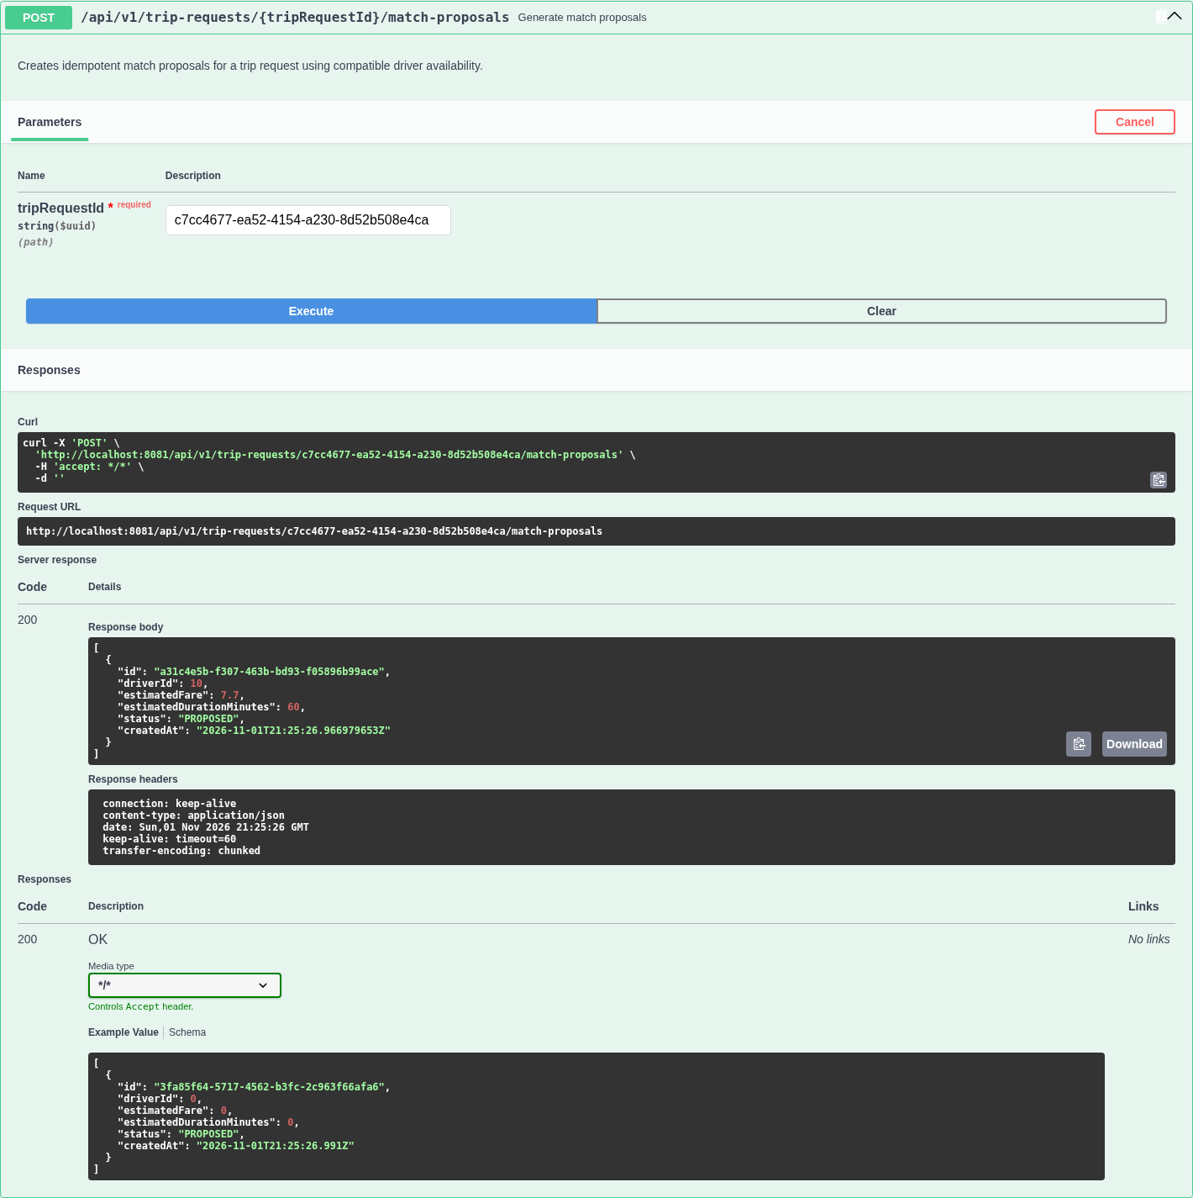
Fuente: elaboración propia a partir de una ejecución local de Swagger UI, 01/11/2026. Captura: 03-generar-propuestas.png

Figura 6. Repetición de la generación de propuestas
POST /api/v1/trip-requests/{tripRequestId}/match-proposals
La misma operación conserva el ID a31c4e5b-f307-463b-bd93-f05896b99ace, igual al de la figura anterior. Se comprueba el caso de repetición secuencial sin crear otra propuesta.
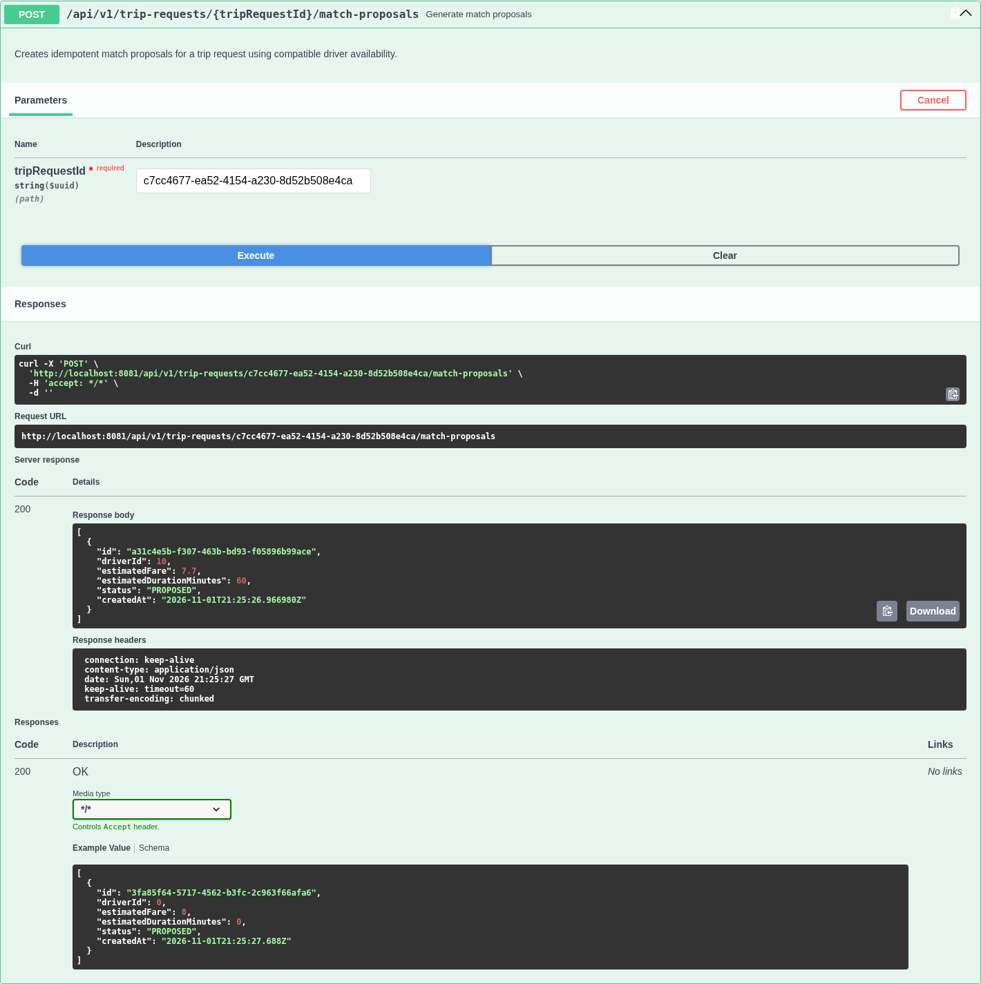
Fuente: elaboración propia a partir de una ejecución local de Swagger UI, 01/11/2026. Captura: 04-repeticion-idempotente.png

Figura 7. Creación de una reserva
POST /bookings
La solicitud incluye X-User-Id, Idempotency-Key, groupId y requestId. HTTP 202 devuelve el bookingId y estado REQUESTED. La repetición incluida en el paquete conserva ese identificador.
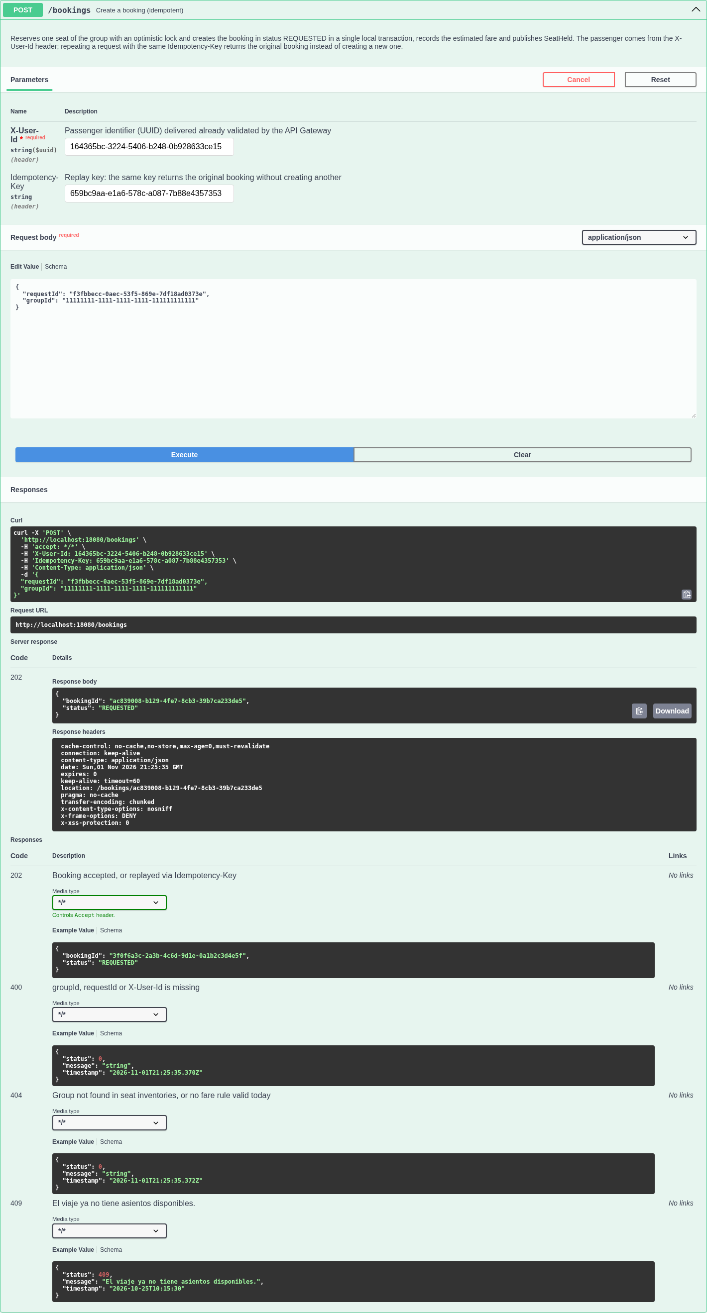
Fuente: elaboración propia a partir de una ejecución local de Swagger UI, 01/11/2026. Captura: 11-crear-reserva.png

Figura 8. Cancelación de una reserva
POST /bookings/{bookingId}/cancel
La reserva cambia a CANCELLED con HTTP 200. penaltyAmount y currency son nulos; esta evidencia no muestra cobro de penalidad.
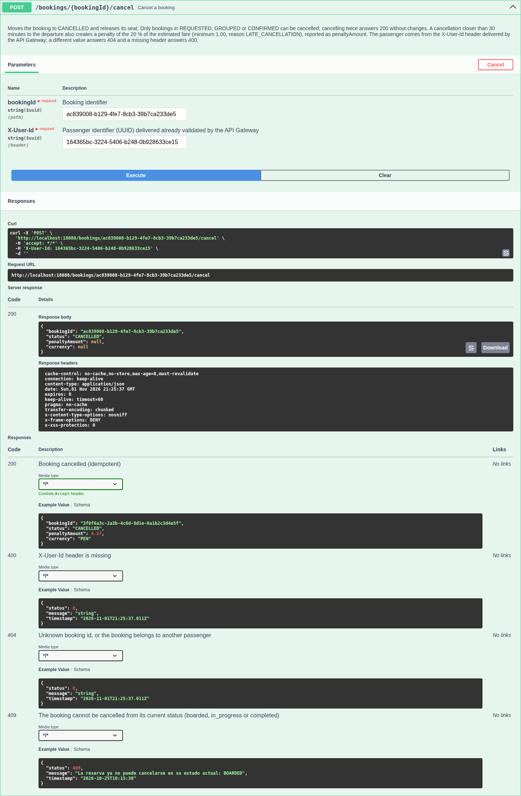
Fuente: elaboración propia a partir de una ejecución local de Swagger UI, 01/11/2026. Captura: 13-cancelar-reserva.png

Figura 9. Validación de abordaje
POST /api/viajes/{id}/abordajes
Se valida el PIN de muestra para la reserva del viaje. HTTP 200 devuelve Abordado, intentosFallidos 0 e intentosRestantes 3.
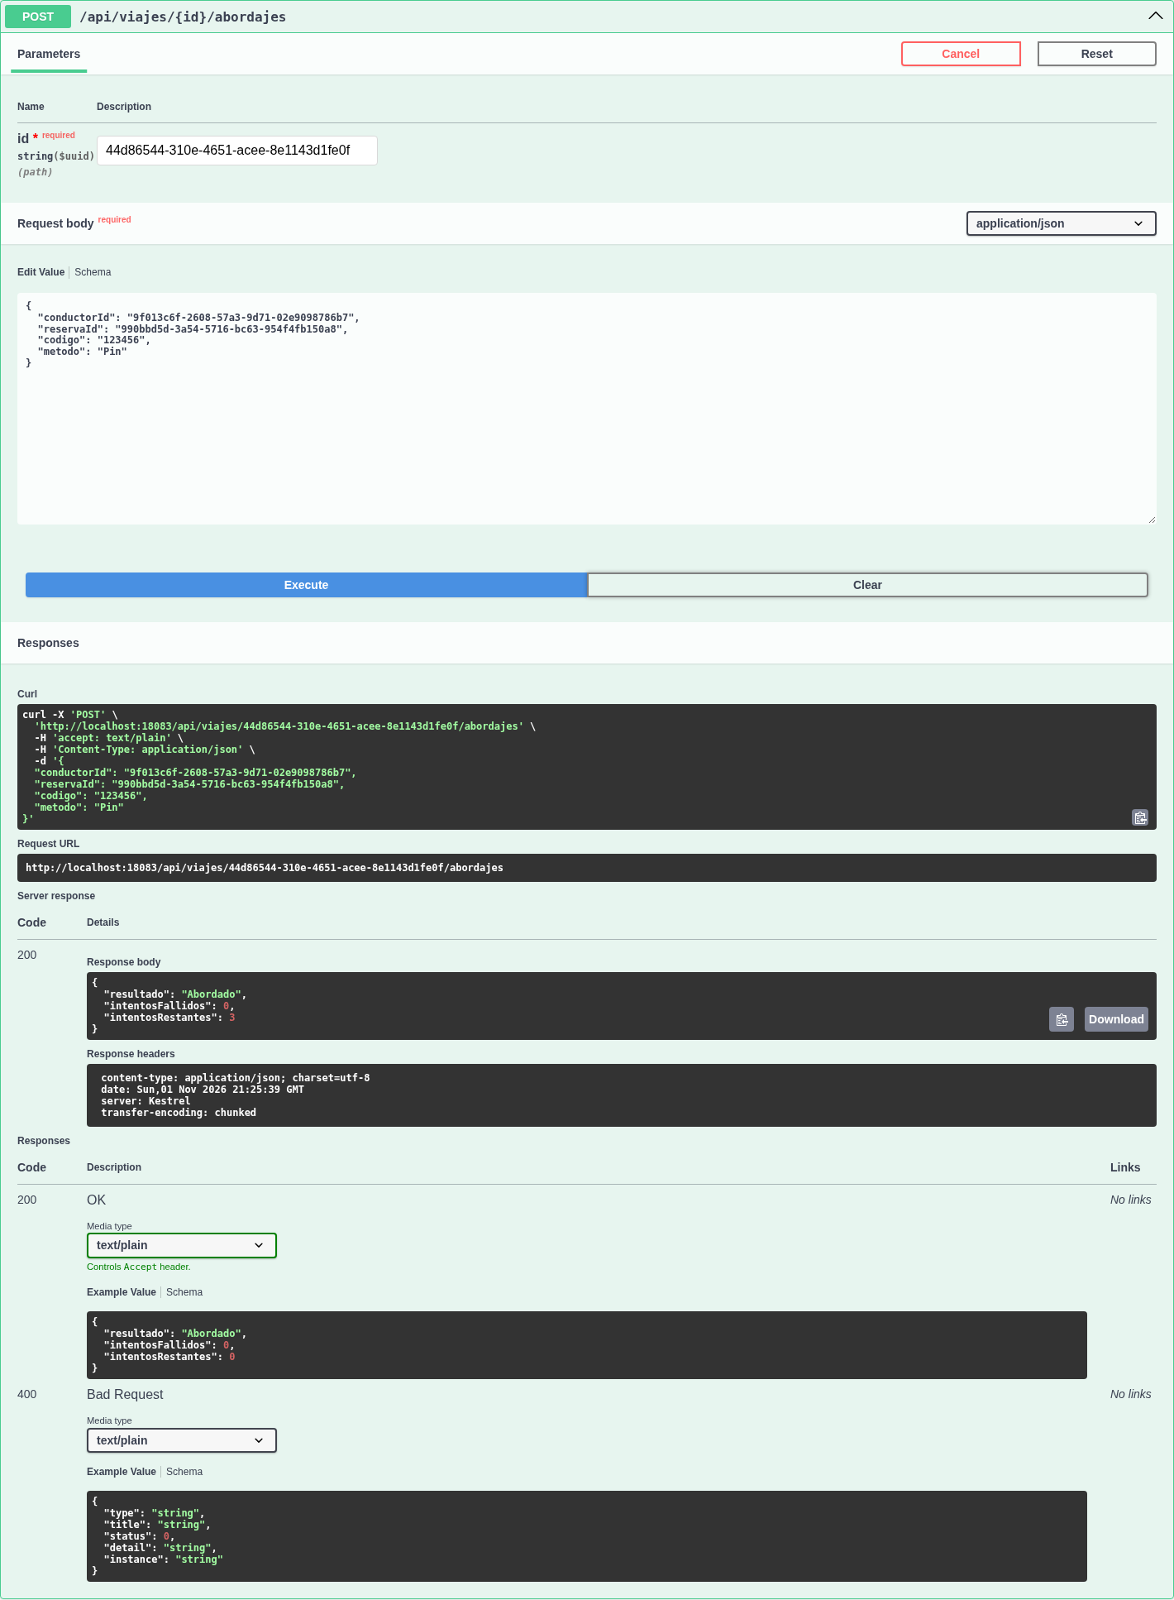
Fuente: elaboración propia a partir de una ejecución local de Swagger UI, 01/11/2026. Captura: 16-validar-abordaje.png

Figura 10. Consulta del viaje finalizado
GET /api/viajes/{id}
Tras el inicio y la finalización se consulta el viaje. HTTP 200 muestra estado Finalizado y sus instantes de inicio y fin.
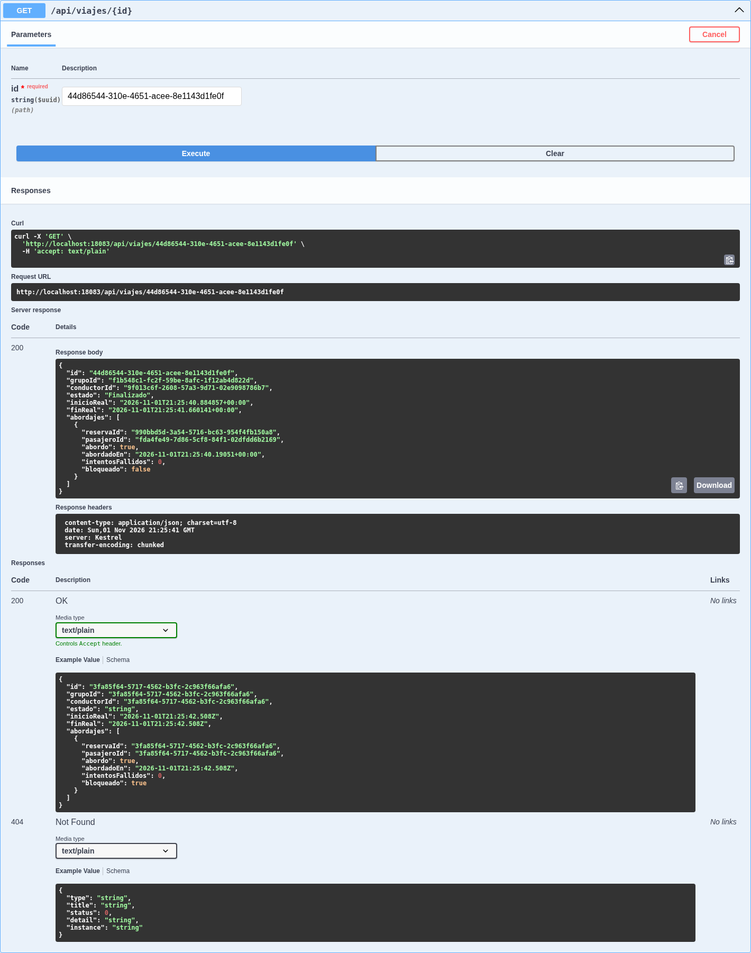
Fuente: elaboración propia a partir de una ejecución local de Swagger UI, 01/11/2026. Captura: 19-consultar-viaje-finalizado.png

Figura 11. Captura de pagos y generación de liquidación
POST /api/v1/internal/events/trip-completed
El evento manual TripCompleted devuelve HTTP 201 y una liquidación PENDING: bruto 40, comisión 6 y neto 34 PEN. Swagger identifica el 201 observado como Undocumented.
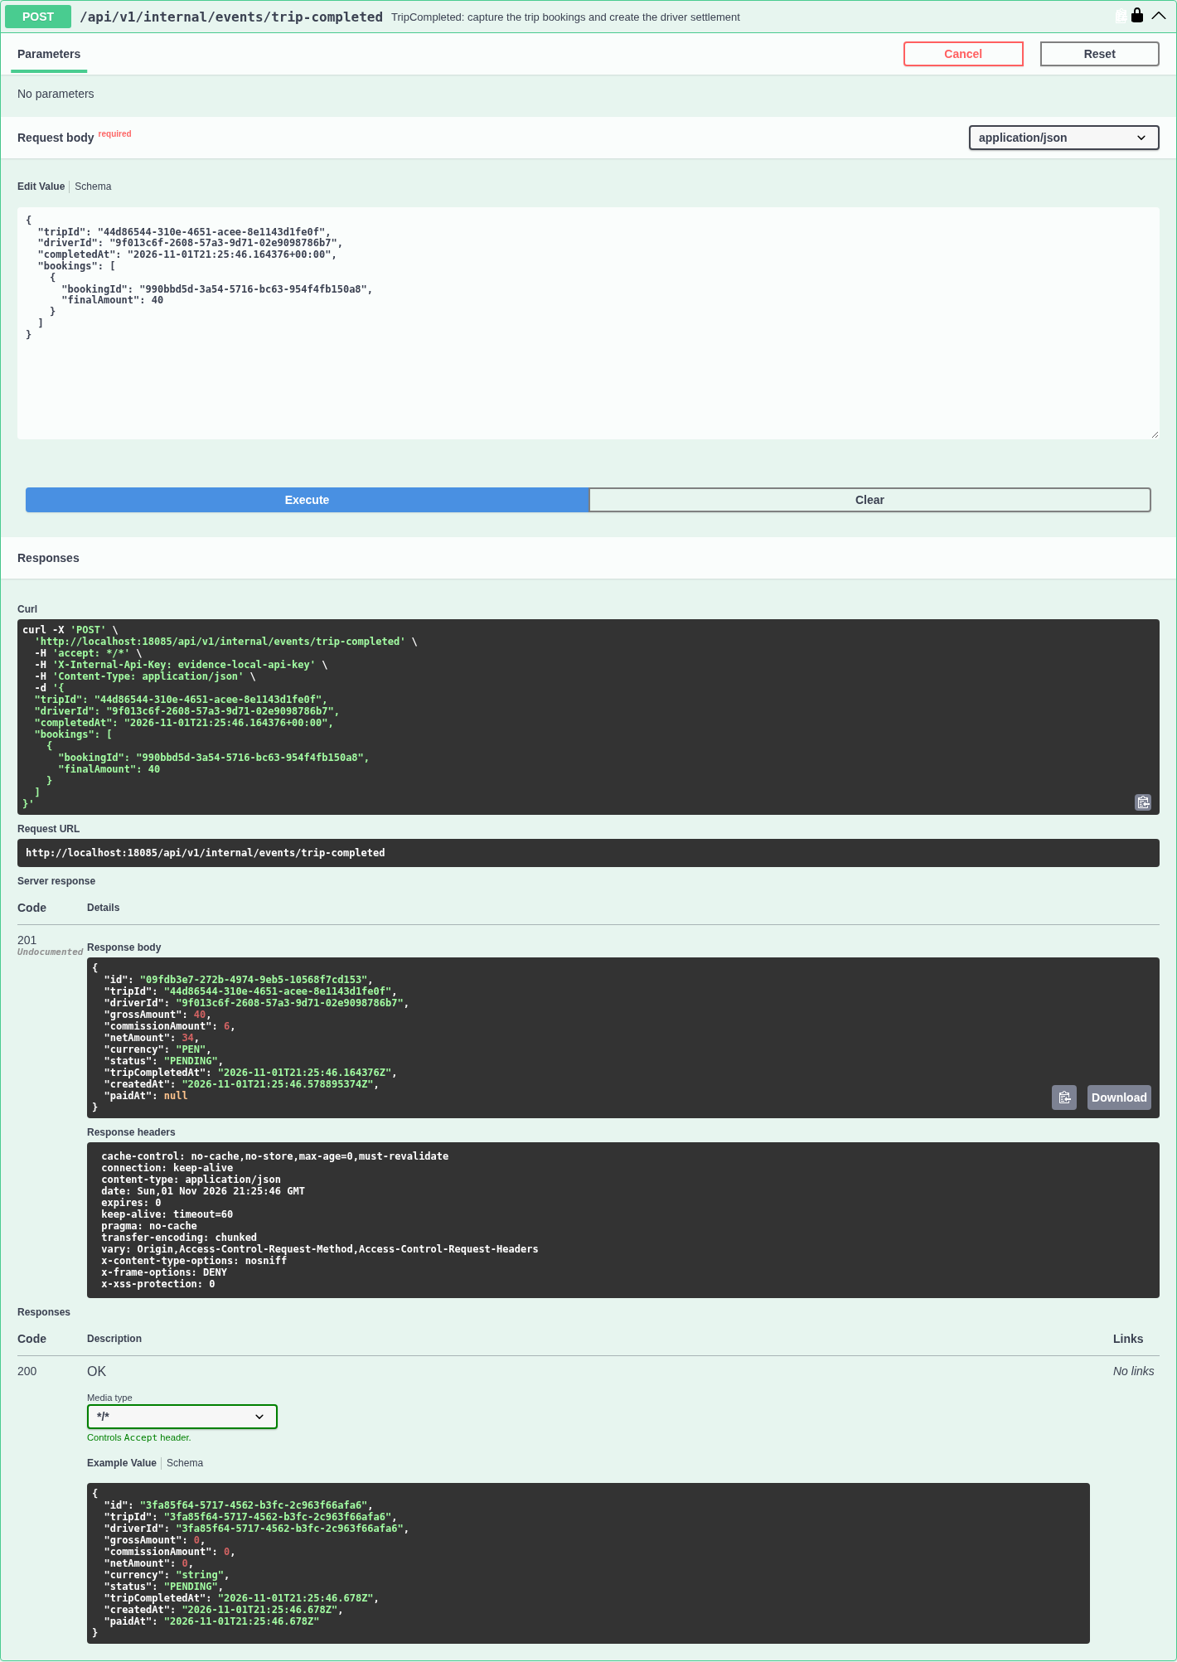
Fuente: elaboración propia a partir de una ejecución local de Swagger UI, 01/11/2026. Captura: 22-capturar-y-liquidar.png

Figura 12. Repetición idempotente de TripCompleted
POST /api/v1/internal/events/trip-completed
Al reenviar el mismo evento se obtiene HTTP 200 y el mismo ID 09fdb3e7-272b-4974-9eb5-10568f7cd153, sin crear una segunda liquidación.
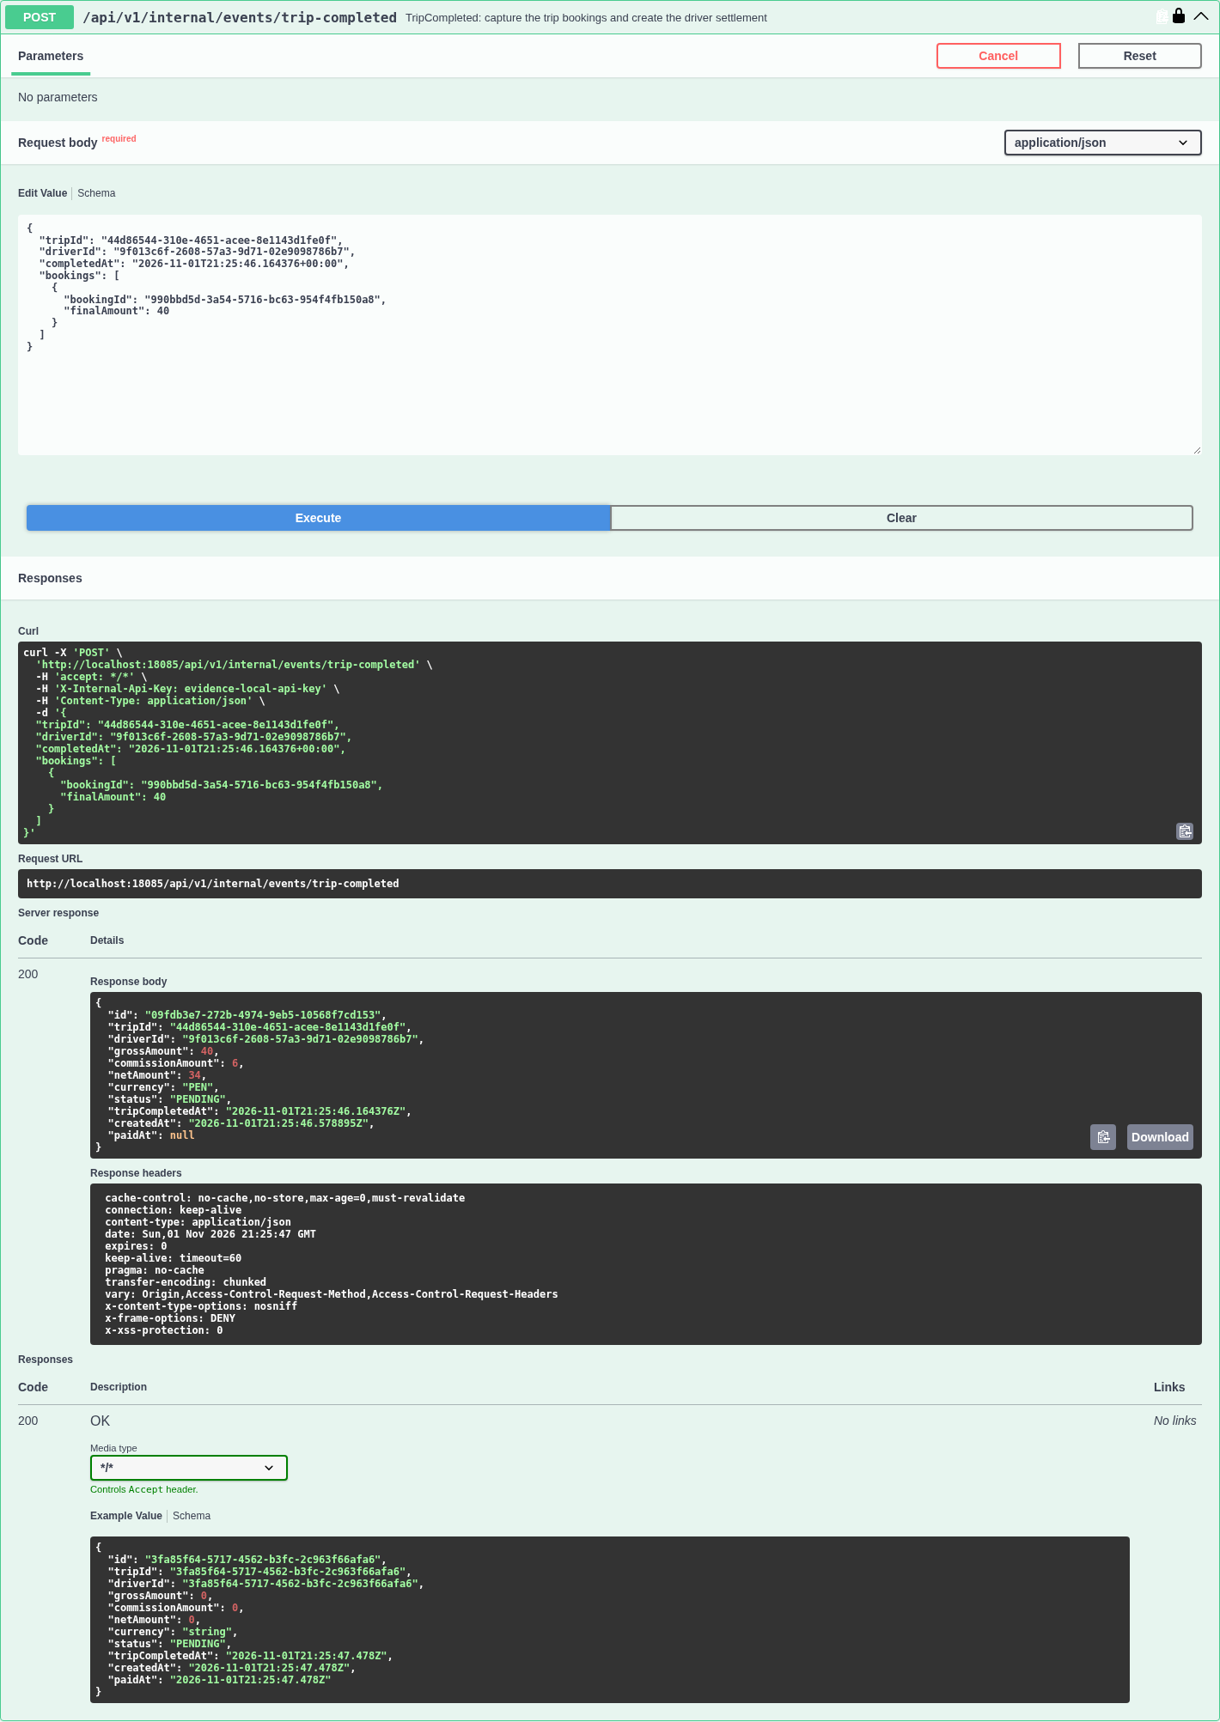
Fuente: elaboración propia a partir de una ejecución local de Swagger UI, 01/11/2026. Captura: 23-liquidacion-idempotente.png

Figura 13. Marcación de una liquidación pagada
PATCH /api/v1/admin/settlements/{id}/mark-paid
Un usuario ADMIN cambia la liquidación a PAID con HTTP 200. La respuesta incluye paidAt. La repetición adicional devolvió 409 y se conserva en el paquete.
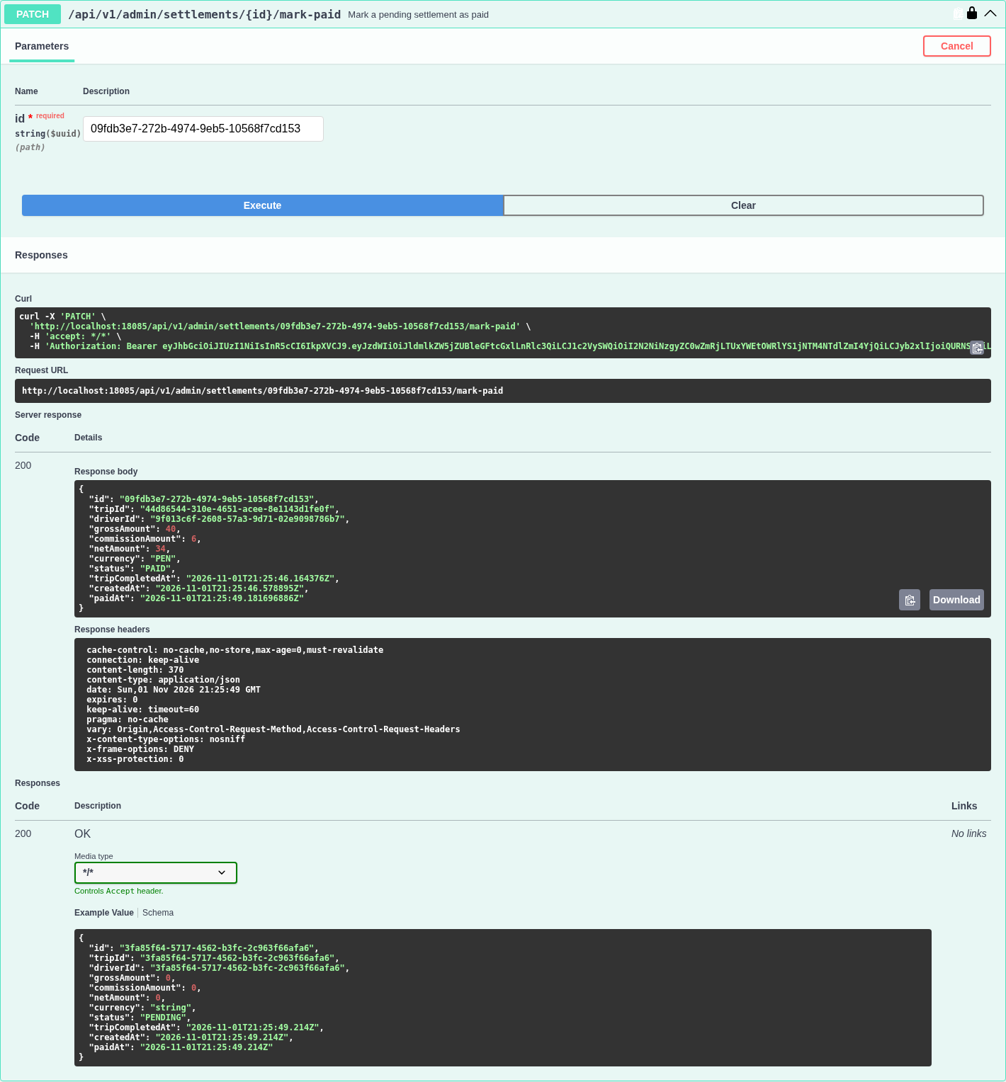
Fuente: elaboración propia a partir de una ejecución local de Swagger UI, 01/11/2026. Captura: 25-marcar-liquidacion-pagada.png

Figura 14. Diferencia observada al iniciar sin abordaje
POST /api/viajes/{id}/iniciar
El servidor rechaza la operación, pero devuelve HTTP 500 con el mensaje de que no puede iniciarse sin pasajeros abordados. Se esperaba 409 según el tratamiento de reglas de negocio del repositorio. Este caso se reporta como fallido.
La imagen reproduce la respuesta completa; el detalle estructurado también está en resultados.json. Por su extensión, se recomienda consultar la captura original a escala completa para leer la traza.
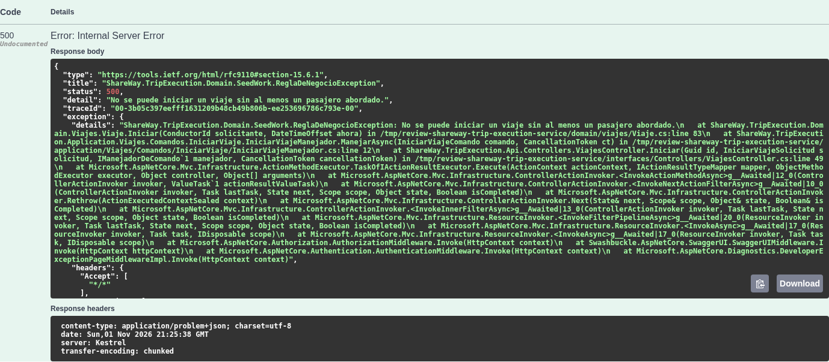
Fuente: elaboración propia a partir de una ejecución local de Swagger UI, 01/11/2026. Captura: 15-rechazar-inicio-sin-abordaje.png

Figura 15. Documentación agrupada del API Gateway
El gateway presenta Swagger UI en /docs con un selector por servicio. La captura muestra Driver Management seleccionado y sus operaciones. No acredita el funcionamiento de todas las rutas a través del gateway; Booking mantiene una diferencia de prefijo respecto de la API independiente.
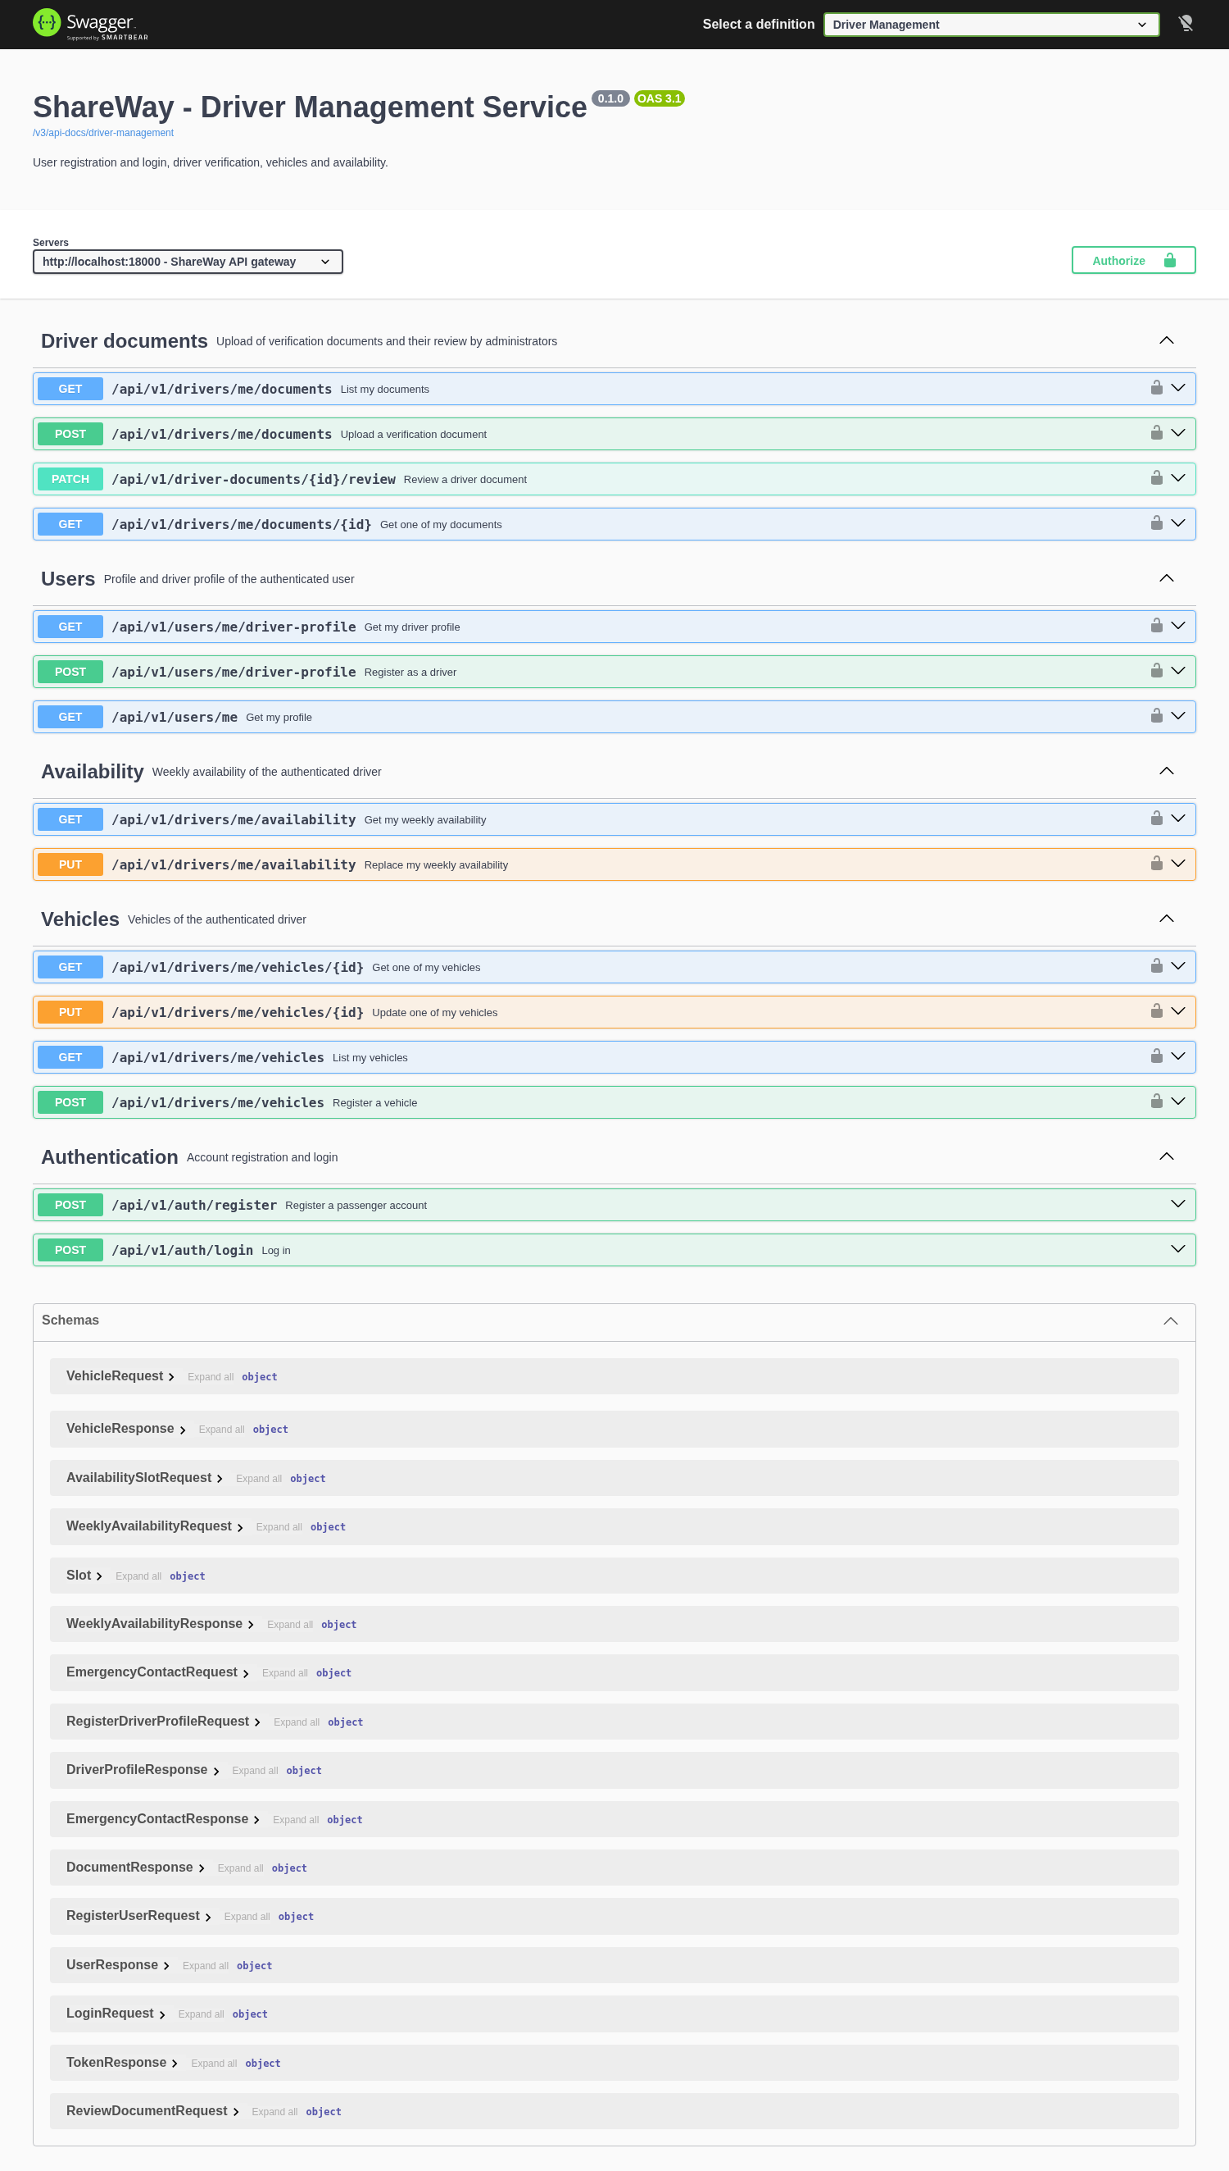
Fuente: elaboración propia, API Gateway local en http://localhost:18000/docs, 01/11/2026.

Repositorios y trazabilidad de documentación
Tabla 99. Repositorios de Web Services y commits relacionados con su documentación. Se distinguen commits dedicados a documentación de aquellos que actualizan contratos, README o configuración junto con la implementación. Los vínculos apuntan a commits concretos para facilitar su revisión.
Repositorio | Commit / fecha | Cambio y aporte documental
DM  shareway-driver-management-service | 6f75be3  2026-10-03  Ver commit | docs(readme): document driver availability endpoints  Documenta las operaciones de disponibilidad semanal.
DM  shareway-driver-management-service | cb9cd65  2026-10-03  Ver commit | docs(readme): document driver document upload and review  Documenta carga y revisión documental.
TP  shareway-trip-planning-matching-service | f5e0bfa  2026-10-30  Ver commit | feat(ids): use UUIDs for owned entities  Actualiza IDs, README y colección Postman. Cambio mixto de contrato e implementación; no es un commit exclusivo de OpenAPI.
BP  shareway-booking-pricing | 2868563  2026-10-25  Ver commit | feat(booking-pricing): complete sprint 2 business logic and service integrations  Incluye anotaciones de operaciones, respuestas y ejemplo de cancelación en BookingController; es un commit de implementación.
BP  shareway-booking-pricing | faace5c  2026-10-27  Ver commit | chore(db): prepare Supabase connection with prod pool, test guard and docs  Actualiza documentación de ejecución y conexión. Complementa la reproducibilidad; no sustituye el contrato OpenAPI.
TE  shareway-trip-execution-service | 30e885c  2026-11-01  Ver commit | Create README.md  Describe API HTTP, documentación y alcance de Trip Execution.
TE  shareway-trip-execution-service | bac1323  2026-10-03  Ver commit | change: ahora el Program.cs contempla inyeccion de dependencias...  Configura servicios OpenAPI y Swagger UI en Program.cs; se conserva el título abreviado por extensión.
PS  shareway-payments-settlement-service | b279141  2026-10-04  Ver commit | docs(readme): document trip completed capture and settlement rules  Documenta captura y reglas de liquidación.
PS  shareway-payments-settlement-service | 5fb7932  2026-10-04  Ver commit | docs(readme): document cancellation penalty rules  Documenta penalidades por cancelación.
PS  shareway-payments-settlement-service | 7270911  2026-10-04  Ver commit | docs(readme): document driver earnings, admin endpoints and tests  Documenta consultas de ganancias y administración.
DM — https://github.com/FundaTechPeru/shareway-driver-management-service
TP — https://github.com/FundaTechPeru/shareway-trip-planning-matching-service
BP — https://github.com/FundaTechPeru/shareway-booking-pricing
TE — https://github.com/FundaTechPeru/shareway-trip-execution-service
PS — https://github.com/FundaTechPeru/shareway-payments-settlement-service
Gateway — Repositorio · 2ec3ea7: Swagger UI agrupado · 666d8fc: README y rutas
Versiones examinadas (HEAD de main): DM 157004a; TP 8094f48; BP fa859df; TE 30e885c; PS 4ebe8bb; Gateway 4c164a1. La documentación proveniente del monolito citada en otras partes del informe no se atribuye automáticamente a estos repositorios independientes.

Observaciones de consistencia del contrato
- Trip Execution: iniciar y finalizar responden 200, aunque OpenAPI declara 204. Al iniciar sin abordaje se observó 500, en lugar del 409 esperado. Estas diferencias quedan pendientes de corrección en una tarea de código separada.
- Payments: las respuestas iniciales 201 de autorización y recepción de TripCompleted aparecen como Undocumented en Swagger. El éxito funcional no implica que el contrato enumere correctamente todas sus respuestas.
- Cancelación: Booking aplica por defecto 20 % de la tarifa estimada, mínimo 1.00; Payments configura 50 % del monto autorizado. Son reglas distintas y configurables que deben armonizarse antes de afirmar una política uniforme. La prueba de Booking aquí incluida no generó penalidad.
- Gateway: las rutas públicas de Booking usan /api/v1/bookings, /api/v1/fares y /api/v1/fare-rules, mientras la API independiente utiliza /bookings, /fares y /fare-rules. En el código revisado no se encontró reescritura para ese servicio. Para Trip Execution se reescribe únicamente el prefijo /api/v1/trips a /api/viajes; los sufijos permanecen en español.
- Cobertura: la disponibilidad semanal de Driver Management y la disponibilidad por fecha de Trip Planning son contratos diferentes. Las evidencias no demuestran sincronización entre ambos ni aceptación/rechazo de propuestas, ruta optimizada, cobro por cancelación tardía o transporte automático de eventos.
El material complementario mantiene la trazabilidad de los resultados y las diferencias descritas. Las suites automatizadas y su análisis pertenecen a 5.3.2.3; esta sección se centra en la documentación y en su interacción comprobada desde Swagger UI.
Repositorio de evidencias: https://github.com/AaronAvilap/funda-tb3
Paquete de evidencias: ShareWay-evidencias-Sprint2.zip

